**Конструкторы**

[**https://learn.javascript.ru/constructor-new**](https://learn.javascript.ru/constructor-new)

Функции – это обьекты, поэтому можно записать и свойства.

Старый код (создание новой функции)

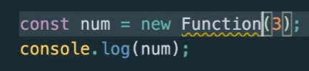

Современный синтаксис (Можно положить и метод)

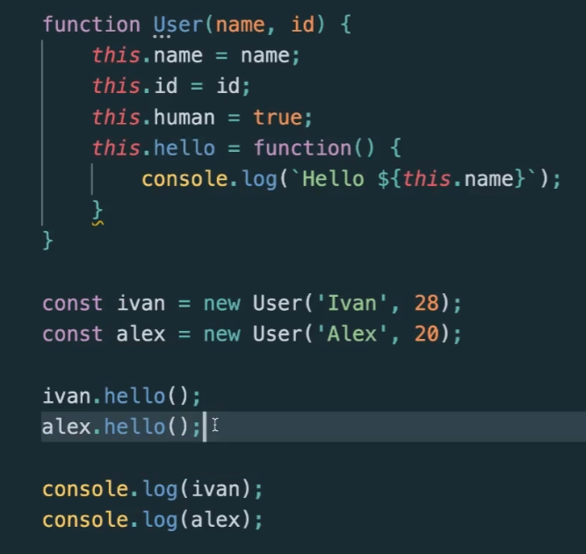

**Добовление prototype**

Добавление метод в prototype

